

**TISKOVÁ ZPRÁVA 29. dubna 2024**

**DZ Dražice představuje nové zásobníky teplé vody pro efektivní ukládání přebytků energie z fotovoltaické elektrárny**

**Jednou z nejdostupnějších a nejekonomičtějších variant ukládání přebytků energie z fotovoltaické elektrárny je jejich akumulace do vody prostřednictvím moderních zásobníků a ohřívačů teplé vody. Společnost DZ Dražice, člen skupiny NIBE, která se jejich vývojem a výrobou dlouhodobě zabývá, nyní uvádí na trh dva modely nové řady OKF: stacionární zásobník OKF NTR/S a závěsný zásobník OKF 1 m2. Na oba produkty lze čerpat státní podporu ve formě dotačních titulů Nová zelená úsporám a Nová zelená úsporám Light.**

*„Řada majitelů fotovoltaických elektráren (nebo zájemců o ně) by ráda kombinovala fotovoltaiku se stávajícím topným zdrojem: například s moderním peletovým, či kondenzačním kotlem. A zároveň si s ní ohřívala vodu. Proč by proto měli vyměňovat něco, co funguje, nebo do čeho nedávno investovali velké peníze? I pro ně jsme proto vyvinuli toto unikátní a ekonomické řešení, jehož součástí jsou dvě novinky rozšiřující naše portfolio ohřívačů (resp. zásobníků) vody určených pro akumulaci přebytků z fotovoltaických elektráre**n: stacionární zásobník OKF NTR/S a závěsný zásobník OKF 1 m2*,“ uvádí Lukáš Formánek, technický ředitel [DZ Dražice](http://www.dzd.cz).

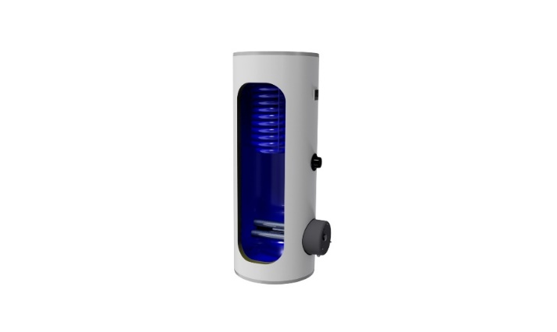

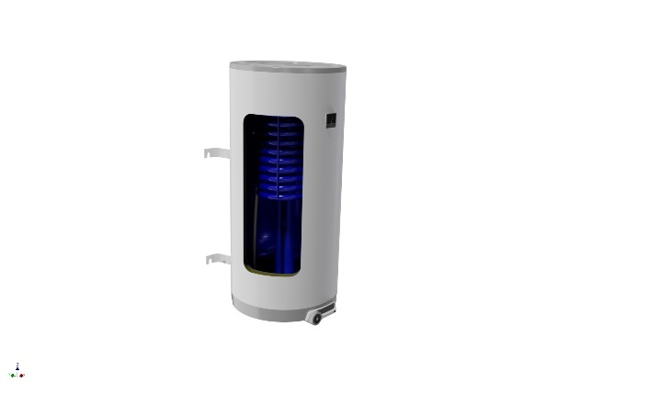Stacionární[**zásobník OKF NTR/S**](https://www.dzd.cz/ohrivace-a-zasobniky-teple-vody/neprimotopne-zasobniky/stacionarni/okf-ntr-s) v modelech **200/250/300** disponuje výměníkem, který ohřívá teplou vodu v horní části nádoby a zároveň umožňuje její případný dohřev pomocí stávajícího zdroje tepla (např. plynového kotle nebo kotle na biomasu). Spodní polovina zásobníku, kde je možné nainstalovat speciální topnou přírubu TPK pro 1fázové i 3fázové provedení, je tak připravená pro ukládání solární energie z fotovoltaiky. K zásobníku je navíc možné připojit další záložní dohřev (elektřinou ze sítě) přes [topné těleso TJ 6/4“](https://www.dzd.cz/prislusenstvi/topna-jednotka-tj-6-4).

Závěsný[**zásobník OKF 1 m2**](https://www.dzd.cz/ohrivace-a-zasobniky-teple-vody/kombinovane/zavesne/okf-1-m2) **v modelech 125/160/200 s topnými režimy 2/2 nebo 2/4 kW** je rovněž složený ze dvou částí s rozdílnými funkcemi: vodu v horní polovině nádoby ohřívá výměník 1 m2 pomocí stávajícího zdroje tepla, ve spodní části se ukládá energie z fotovoltaických panelů a dohřívá voda díky systému dvou topných keramických těles. První z nich využívá solární energii a umožňuje i 3fázové zapojení (ve variantě 2/4 kW). To druhé slouží jako záložní dohřev vody přímo z distribuční sítě.

*„Na oba systémy lze získat příspěvky ze státních dotačních programů NZÚ, případně NZÚ Light. Ten je vypsaný pro nízkopříjmové domácnosti, rodiny pobírající přídavky na děti a seniory, kteří mohou v jeho rámci čerpat až 90 000 Kč na ohřev vody elektřinou z fotovoltaických panelů nebo její sekundární využití pro provoz elektrospotřebičů. Movitější domácnosti, pro které není tento dotační titul určený, mohou žádat o polovinu zmíněné částky*,“ dodává Luboš Vrbata, vedoucí [DZD Solar](http://www.dzd-solar.cz).

**O společnosti DZ Dražice a skupině NIBE:**

Společnost **DZ Dražice**, člen skupiny NIBE, je největším výrobcem ohřívačů vody v České republice, známým po celé Evropě. Své výrobky s jedinečným systémem topných keramických těles vyváží do cca 30 zemí světa. V Česku má více než 50% podíl na trhu. Historie společnosti se píše již od roku 1900: ohřívače vody pod značkou Dražice začala vyrábět v roce 1956. V roce 2006 se stala součástí švédského koncernu NIBE Industrier AB a výhradním dodavatelem produktů značky **NIBE** (např. tepelných čerpadel a rekuperačních jednotek) do České republiky a na Slovensko. Aktuálně je jejich největším prodejcem ve střední Evropě. V roce 2023 zahájila spolupráci s italskou společností Argoclima a prodej jejích tepelných čerpadel Argo iM.

Základní činností společnosti DZ Dražice je výroba a prodej [ohřívačů vody](http://www.dzd.cz/cs/ohrivace-vody-bojlery) a akumulačních nádrží. Jedná se o modely v provedení svislém, vodorovném, stacionárním, [elektrickém](http://www.dzd.cz/cs/ohrivace-vody-bojlery/elektricke-ohrivace-vody) a [kombinovaném](http://www.dzd.cz/cs/ohrivace-vody-bojlery/kombinovane-ohrivace-vody) o objemech od 5 l do 1000 l. Dále nabízí [nepřímotopné](http://www.dzd.cz/cs/ohrivace-vody-bojlery/neprimotopne-ohrivace-vody) stacionární zásobníky vody o objemech od 100 l, ohřívače vody, které lze napojit na elektřinu ze sítě i na fotovoltaické panely, a klimatizace AIR a AIR Plus. Neméně důležitým předmětem její činnosti je výroba zásobníků vody s nepřímým ohřevem pro výrobce plynových kotlů. DZ Dražice vlastní výrobní závod s několika linkami v Dražicích a Luštěnicích nedaleko Benátek nad Jizerou a plně automatizovaný sklad.

Od roku 2022 je součástí DZ Dražice divize**DZD Solar** zaměřená na fotovoltaická řešení, která nabízí komponenty pro realizaci fotovoltaických elektráren (jako jsou síťové a hybridní měniče a akumulátory). Samotná kompletní řešení včetně vyřízení dotací a další administrativy dodává na trh prostřednictvím prověřených, pravidelně školených a certifikovaných montážních firem.

[www.dzd.cz](http://www.dzd.cz); [www.nibe.cz](http://www.nibe.cz); [www.dzd-solar.cz](https://www.dzd-solar.cz/); [www.klima-drazice.cz](http://www.klima-drazice.cz); [www.dzd-argo.cz](http://www.dzd-argo.cz)

***Další informace:***

**Crest Communications**

Marie Cimplová, tel.: +420 731 613 602, [marie.cimplova@crestcom.cz](mailto:lenka.vybulkova@crestcom.cz)

Kamila Čadková, tel.: +420 731 613 609, [kamila.cadkova@crestcom.cz](mailto:kamila.cadkova@crestcom.cz)

[**www.crestcom.cz**](http://www.crestcom.cz/)**;** [**www.dzd.cz**](http://www.dzd.cz)